花蓮縣花蓮市明廉國民小學107學年度第2學期
第1次語文(本土語言)學習領域課程教學研究會議紀錄
一、會議時間：（108）年（4）月（3）日 13：30 ~14：30
二、會議地點： 六年三班教室
三、會議主席：葉書舟 四、會議記錄：黃玉華
五、出席教師簽到：詳如簽到表。
六、會議議題討論：
議題：請由所屬領域的角度出發，提供本校發展校訂課程的建議。
(1)本校校訂課程涵蓋閱讀萬花筒、溫暖小太陽、奇萊我的
家三個主題。閱讀萬花筒課程的實施，學生可藉由閱讀
文本間接更近一步認識相關的族群的文化。從閱讀文本
中體察所傳達的關懷與溫情，藉由實地的探訪、資料的
蒐集及整理，使學生熱愛自己的族群文化。校訂課程三
大主題的設計具統整性，本土語言課程的融入，以提升學生對族群文化的認識，有助於學生母語的學習。〈葉書舟〉
(2)可以運用閩南語歌謠或閩南語發音的影片做生活融入，
也可以在做族群介紹時有個閩南語族群的整體介紹像是閩南語週，在圖書室穿堂做佈置，課間時播放閩南語歌謠等，在自然情境中融入本土語言學習。〈黃玉華〉
(3)本土語可以從本校校訂課程涵蓋閱讀萬花筒、溫暖小太
陽、奇萊我的家三個主題當中，設計語言的相關活動。
例如，本土語和華語之間口語及書寫上詞句的字形、字
音、字義等等的聽、說、讀、寫的發展活動。〈朱珍靜〉

七、建議事項：無

八、會議照片
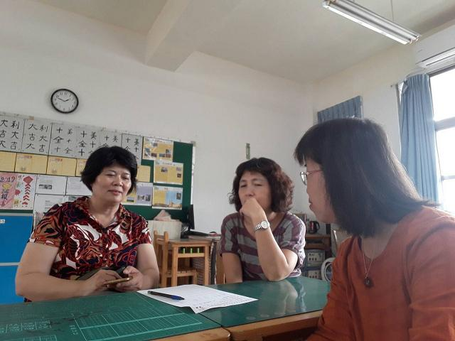
照片說明：探討本土語言與本校校訂課程的連結性。
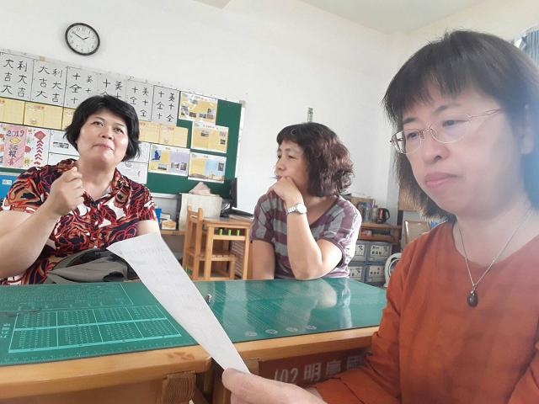
照片說明：本土語言融入校訂課程之研討。

